Державний вищий навчальний заклад
Ужгородський університет
Факультет інформаційних технологій

ЛАБОРАТОРНА РОБОТА № 1
Тема: Вступ до веб-розробки.

Виконала студентка І курсу
спеціальності «Інженерія
програмного забезпечення»
Лукащук Анна Русланівна

Ужгород-2026
Мета: Ознайомлення із командами ping та tracert. Створення базового html-документу та його хостинг.
Вивчити питання: Структура мереж. ІР-адреси та їх типи. Робота з командами ping та tracert. Хостинг. Структура HTML-документу.
Хід роботи
- Дізналися IP адресу свого ПК та дослідили DNS налаштування.
Існує декілька типів IP-адрес:
- IPv-4 – найпопулярніша версія, хоч і застаріла, складається з 4 цифр (1-255), розділених крапками;
- IPv-6 – сучасніша версія, її створили через закінчення різних комбінацій IPv-4, складається з 8 груп шістнадцяткових чисел;
- Внутрішня – адреса в локальній мережі (в одній будівлі, офісі, вдома і т. д.)
- Зовнішня – адреса в мережі інтернет.
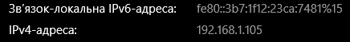
На скриншоті наведена локальна IP адреса комп’ютера.
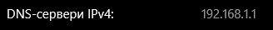
В мене IPv-4 це 192.168.1.105, а IPv-6 це fe80::3b7:1f12:23ca:7481%15
Знаходимо основний шлюз (Default Gateway) через Win + R, далі вводимо cmd і команду ipconfig.
Як бачимо, від DNS він не відрізняється. Це стається, бо роутер виконує обидві функції.
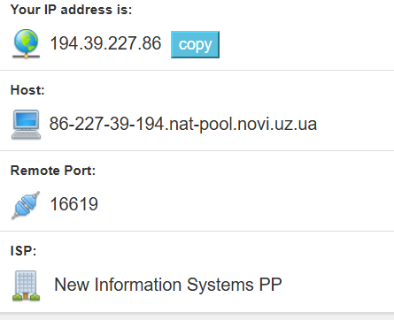
За допомогою сайту myip.com шукаємо зовнішню IP адресу. Вона наведена на скриншоті. Це 194.39.227.86.

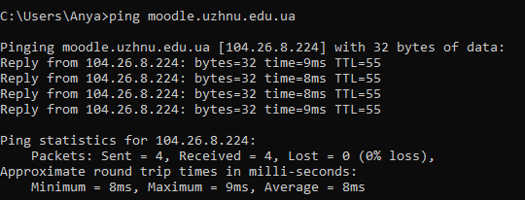
- Виконали команду ping для moodle.uzhnu.edu.ua, вона перевіряє якість зв’язку:
В даному випадку було надіслано 4 пакети, всі вони повернулися, середній час запиту 8 мілісекунд, різниця між мінімальним і максимальним часом невелика, нема нестабільностей.
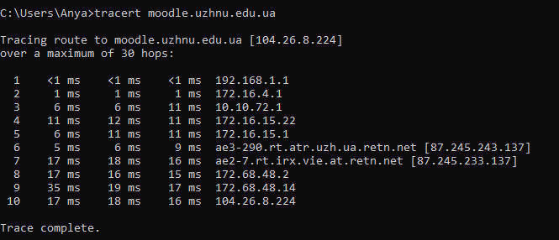
Випробовуємо traceroute moodle.uzhnu.edu.ua, вона досліджує шлях, який проходять дані від комп’ютера до вибраного сервера.
Тут також хороші показники, затримка невелика, проблем нема.
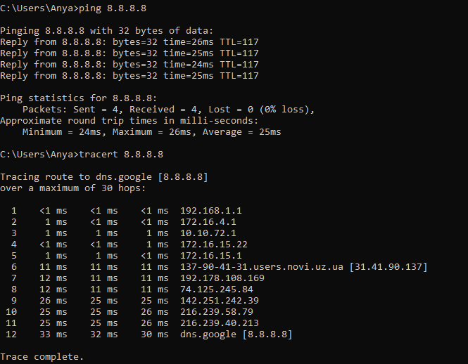
Зробимо те саме для DNS Google: 8.8.8.8
Втрат пакетів (packets) нема і час затримки стабільний, тому можна зробити висновок, що мережа працює добре.
- На прикладі безкоштовного хостингу www.zzz.com.ua створили акаунт, для отримання тимчасової електронної адреси використали temp-mail.org.
Реєструємося та переглядаємо потрібні нам функції і ліміти. 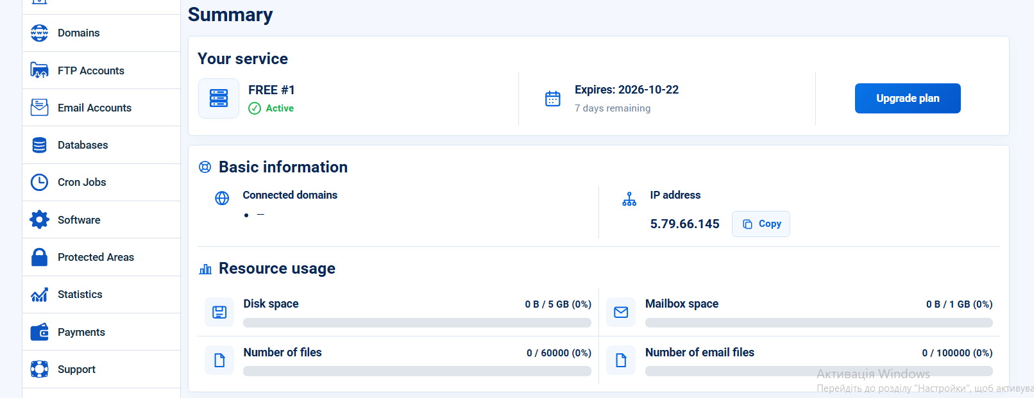
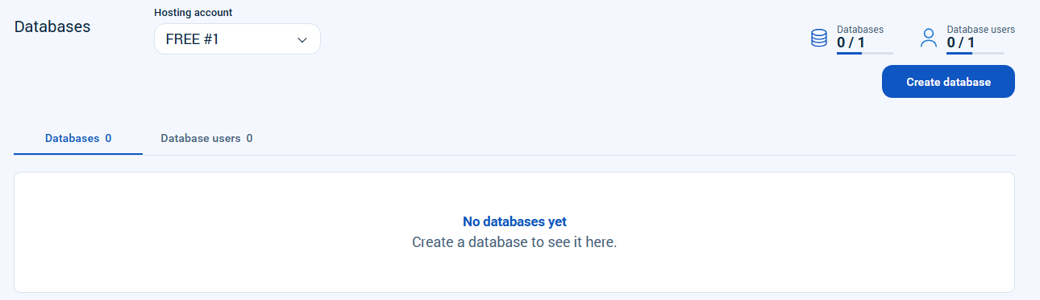
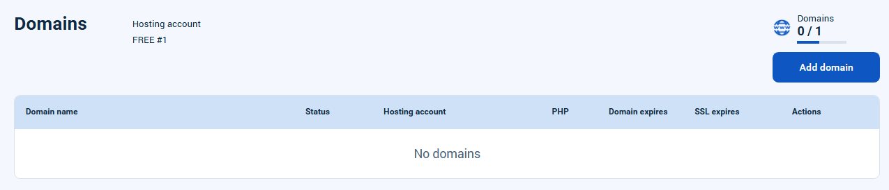
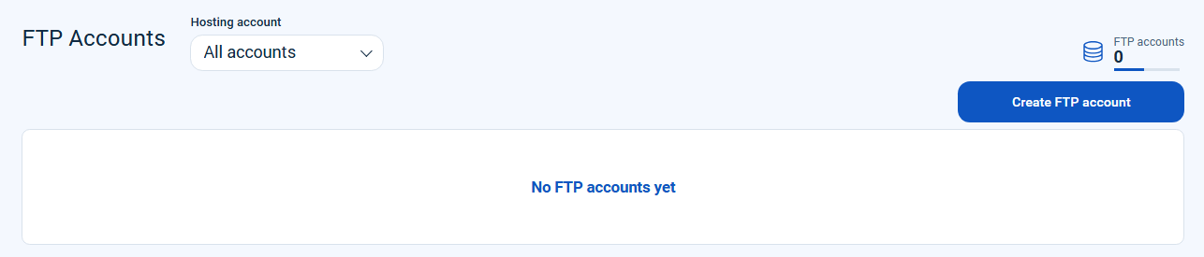
Поки-що доменів (адреса сайту, яку ми орендуємо), FTP акаунтів (надають доступ до файлів сайту) чи баз даних (зберігають інформацію з сайту) нема. Як бачимо, домен і базу можна створити тільки по 1, а FTP акаунтів дозволено мати безліч. Треба створити якийсь HTML документ щоб протестувати хостинг.

- Використовуючи VSCode створили перший HTML документу index.html:
<!DOCTYPE html>
<html lang=en>
<head>
<meta charset=utf-8>
<title>My first website</title>
</head>
<body>
<h1>Лукащук Анна Русланівна</h1>
<p>My first webpage</p>
</body>
</html>

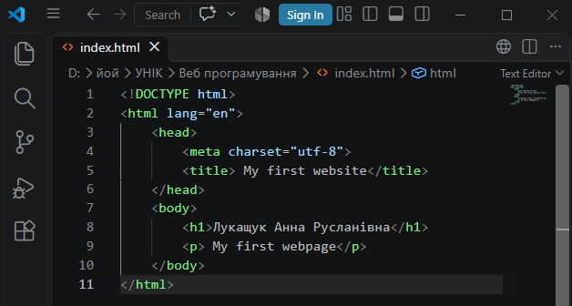
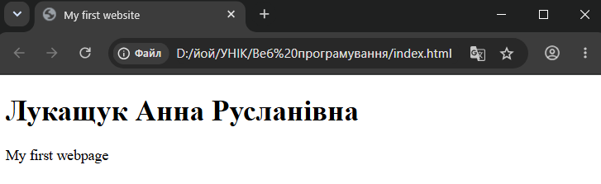
Бачимо, що сайт відкрито локально (надпис «Файл»).

- Використовуючи панель доступу до FTP та ввівши свій логін і пароль FTP-акаунту, завантажили у кореневу папку створений index.html. Щоб це зробити потрібно спочатку ввести назву домену в поле зверху зліва, потім натиснути на кнопку “Upload”, “Choose file” – вибрати файл і потім зберегти, тоді з’явиться наш файл index.html та деяка інформація про нього.
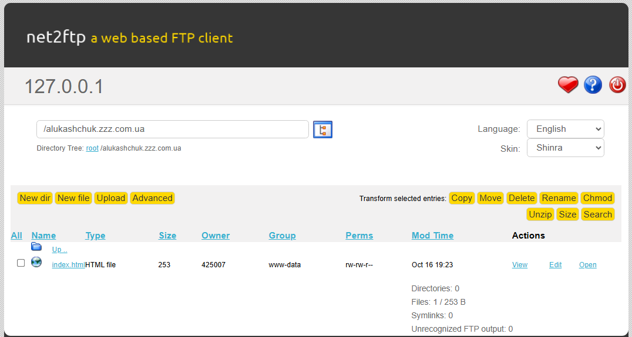
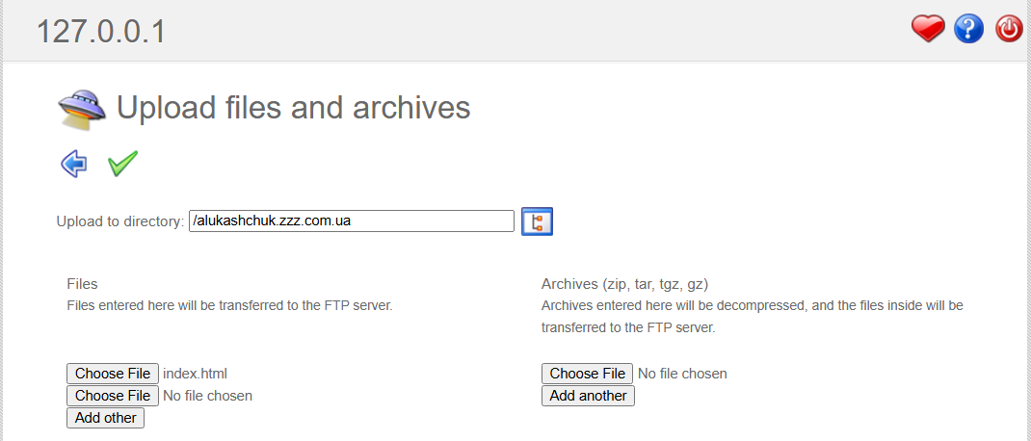
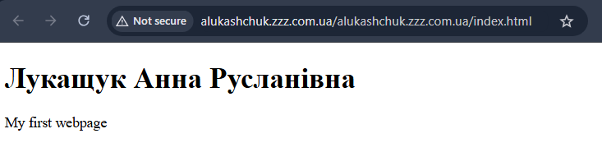
Після натискання на кнопку “Open” (перший скріншот, справа знизу) відкривається наш сайт.
Як бачимо, все відображається правильно. “Not secure” означає, що сайт використовує протокол HTTP, а не HTTPS (має шифрування, щоб захистити дані). Щоб зробити сайт “Secure”, потрібно підключити SSL-сертифікат, який на zzz.com.ua є платним. SSL (Secure Sockets Layer) – це протокол, який забезпечує встановлення безпечного з'єднання між клієнтом і сервером.
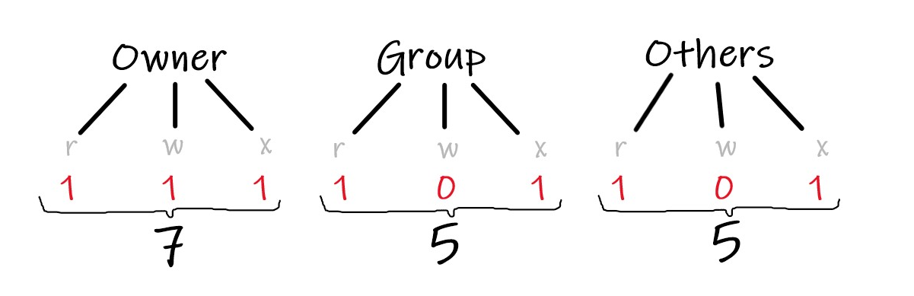
Досліджуємо права доступу до файлів.
На малюнку 1 означає, що право надано, 0 – не надано.
 | Read | Write | Execute | Сума
Owner – власник | 4 | 2 | 1 | 7
Group – група | 4 | 0 | 1 | 5
Others – інші | 4 | 0 | 1 | 5
Read (r) – дозволяє переглядати вміст.
Write (w) – дозволяє редагувати файл.
Execute (e) – дозволяє заходити в код, надає право на його виконання.
1, 2, 4 – вага кожного права. Цифри підібрані так, через те, що комп’ютер зчитує інформацію в двійковій системі числення і так її легше розшифрувати.
Спробуємо це перевірити для нашого файлу.
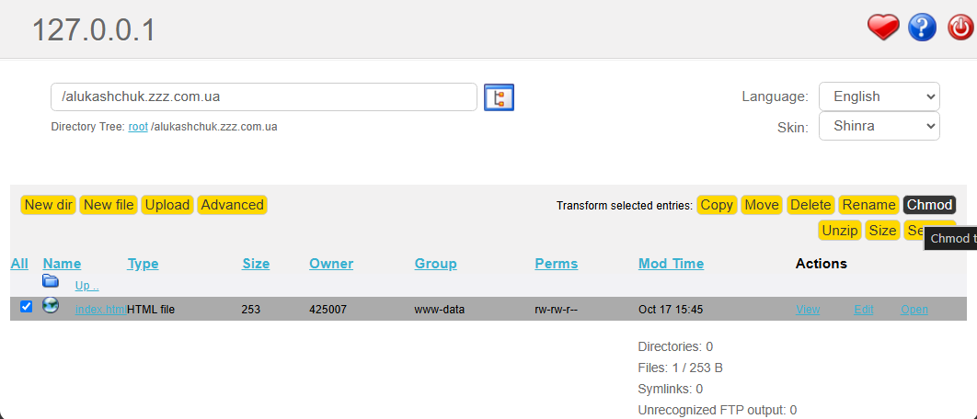
Натискаємо на кнопку Chmod (Change mode – зміна прав доступу).
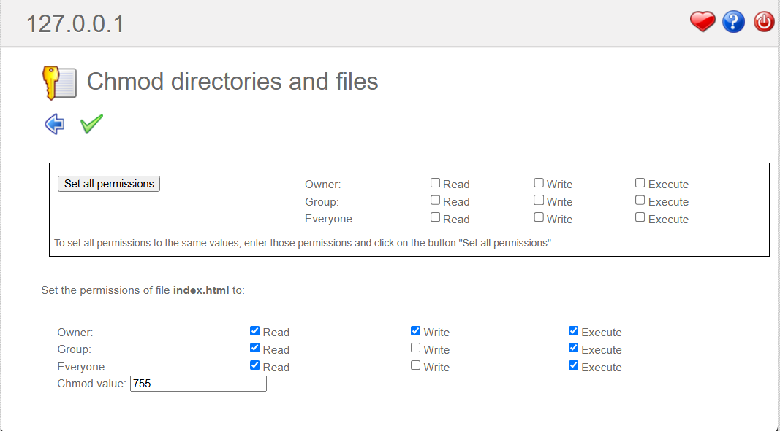
Так само, як ми і очікували, вага 755.

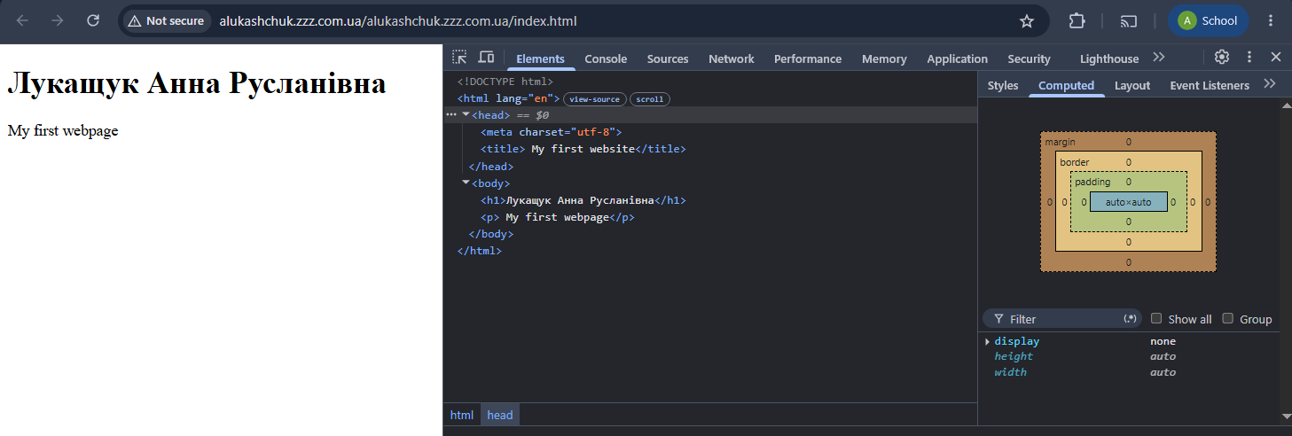
- Досліджуємо створену сторінку у Chrome DevTools
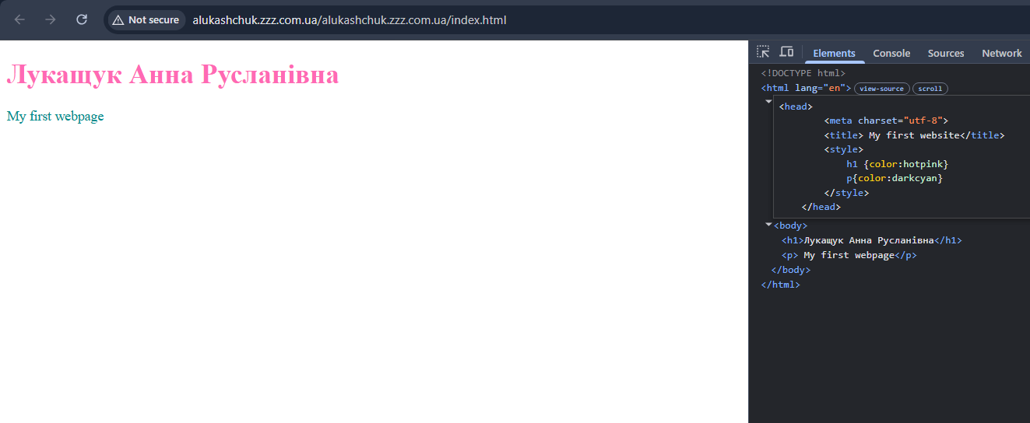
Код такий самий, як у VSСode, у DevTools його можна змінювати. Ці зміни тимчасові, якщо перезавантажити сторінку, то все повернеться до початкового вигляду. Хіба що локально ці зміни зберегти, але я цього не робила. Випробуємо це.
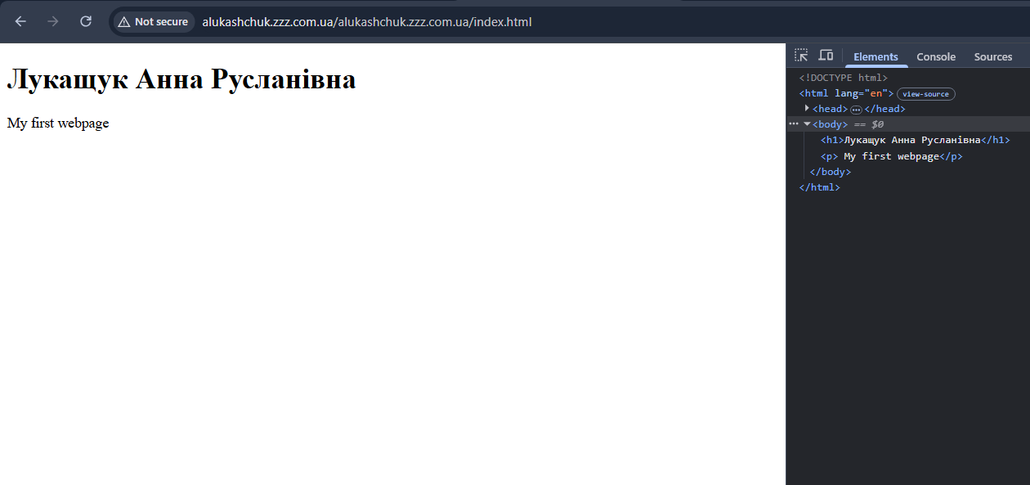
Колір надписів змінили. Після перезавантаження сайту все повернулося до того, як було, зміни зникли.

- Перше, що спало мені на думку, це створити веб сторінку з новинами про відомі інді-мультфільми (від незалежних студій) та простір для їх фанатів. Наприклад, недавно на YouTube з’явився мультфільм «Knights of Guinevere» («Лицарі Ґвіневри»), тому, думаю, на сайті була-б інформація про нього, персонажів, мови дубляжу, найновіші інтерв’ю з авторкою, її інші проєкти, якийсь кастомний мерч або посилання на офіційний, чат для спілкування, сторінка відгуків, відлік до виходу наступної серії і так далі.
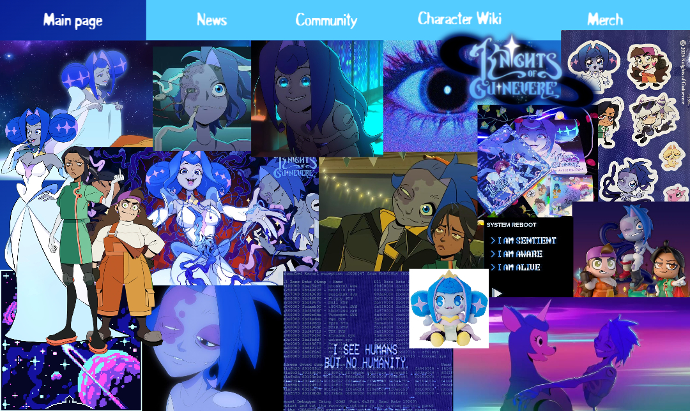
На колажі, зробленому на picsart.com, зображена приблизна естетика такого сайту.

Висновок:
В ході даної лабораторної роботи було опрацьовано теоретичний матеріал по архітектурі комп’ютерних мереж, принципу їх роботи. Встановлено, що у наc IP – 192.168.1.105 є IPv4. Також встановлено, що DNS та Default Gateway однакові, бо і те і те виконує роутер.
Для роботи з командами ping та traceroute було знайдено і проаналізовано теоретичний матеріал за посиланнями https://hostiq.ua/wiki/ukr/traceroute/ та https://hostiq.ua/wiki/ukr/ping/ і встановлено принципову різницю між ними, а також у яких випадках їх використовувати. Були випробувані функції DevTools, я ще раз переглянула структуру документу HTML. Я дізналася про права доступу до файлів, як вони позначаються і вираховуються.
Під час роботи виникли невеликі складнощі з термінами: треба було розібратись з деякими позначками (наприклад «Not Secure» і як воно вирішується), нагадати, що таке домен, протокол SLL та FTP акаунт, чим відрізняється HTTP від HTTPS. Були непорозуміння щодо використання сайту безкоштовного хостингу www.zzz.com.ua, до цього в мене не було досвіду з такими ресурсами, тому я навчилась чогось нового. Довго не могла вияснити, як завантажити у кореневу папку створений index.html і що робити з Chmod, але з подальшим вивченням проблеми в мене все вийшло. Найлегшим виявилось запропонувати ідею власного сайту та зробити колаж.

